**第一次实验 电机点动，自锁，互锁控制**

1. **实验目的**

在实践中深刻理解电机点动，自锁，互锁控制的原理。

1. **实验内容**

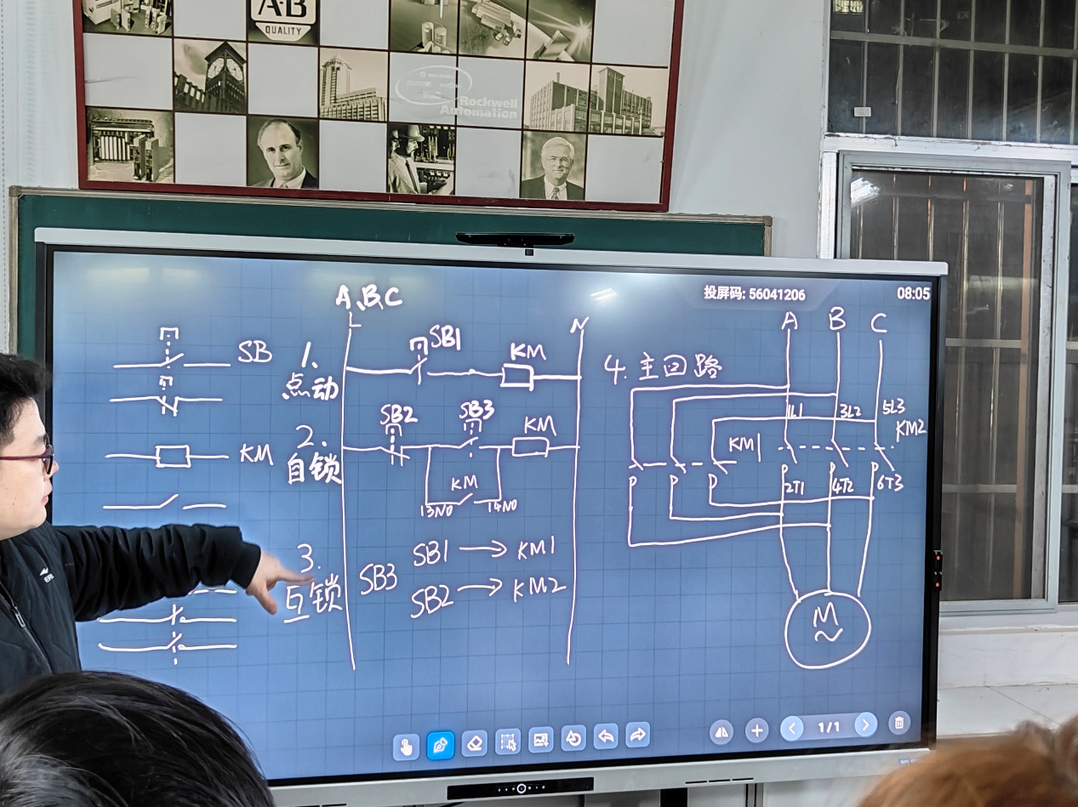

根据上图的教学内容绘制电机互锁的控制电路图，对主回路和电机点动，自锁，互锁的控制电路进行接线，上电观察实验现象。

1. **实验步骤**
2. 绘制电机互锁的控制电路图

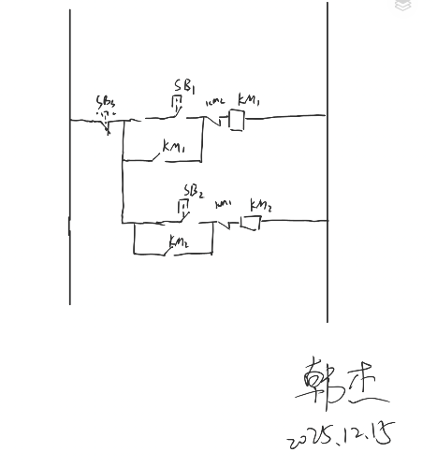

**自锁电路分析：**在电路中，按动SB3，KM接触器线圈得电，使得KM主触点和常闭辅助触点闭合形成自锁，直到按下SB2才能接触自锁。

**电路图分析：**在该电路中，按动SB2，KM2接触器线圈得电，使得KM2主触点和常闭辅助触点闭合形成自锁，常开辅助触点断开，电机正转，同时KM2支路无法得电；按动SB1，KM1接触器线圈得电，使得KM1主触点和常闭辅助触点闭合形成自锁，常开辅助触点断开，电机反转，同时KM1支路无法得电，形成互锁的状态。按动常闭开关SB3时，两回路均失电，电机停转。

1. 连接主回路和电机点动，自锁，互锁的控制电路

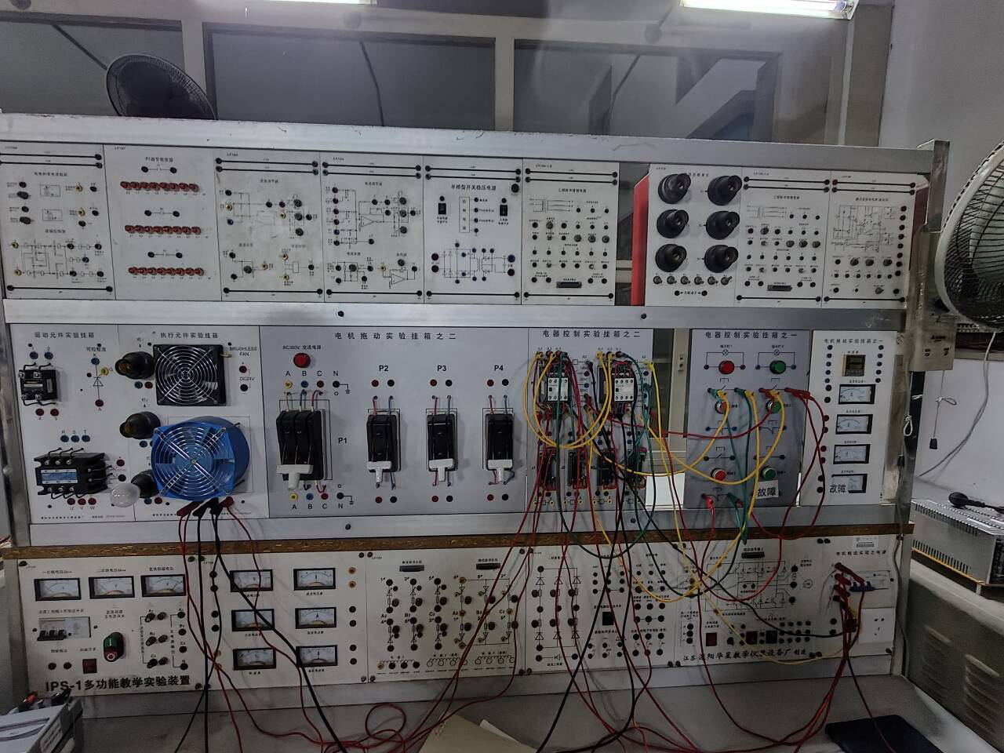

上图为电机互锁的控制电路与主电路。电机点动，自锁的控制电路并未与主回路连接，而是观察了接触器的现象，得到回路连接无误的结论（接线时要注意接触器上进下出的原则）。

1. 上电进行实验。
2. **实验结果**

**点动：**按下SB1，接触器触点得电吸合，松开即断开。

**自锁：**按下SB3，接触器触点得电吸合，松开不断开，按下SB2，接触器触点断开。

**互锁：**按动SB1，电机向一个方向旋转，此时按SB2，电机维持当前的旋转方向不变。按动SB3，电机停转，此时按SB2，电机向相反的方向旋转，此时按动SB1，电机维持当前的旋转方向不变。

以上实验现象证明了点动，自锁，互锁控制电路和主回路的连接无误，实验成功。

1. **成员贡献度**

1.08023110陈奕诚：25%

2.08023126叶晨曦：25%

3.08023210余涵与：25%

4.08023214张韫译萱：25%

**第二次实验 电机励磁回路，主回路控制**

1. **实验目的**

学会设计电机控制电路的设计，理解励磁绕组和主回路间的关系及正确的上电顺序。

1. **实验内容**

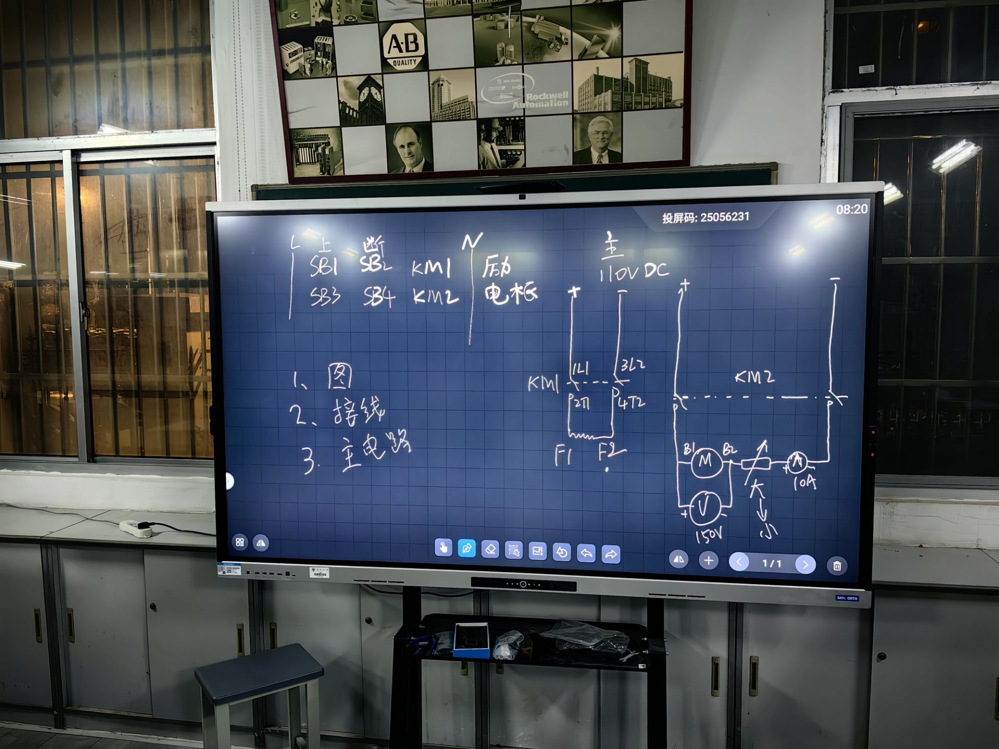

根据上图的教学内容绘制电机控制电路图，要求励磁绕组必须在主回路上电前上电，在主回路离电后断电。对主回路，励磁回路和控制电路进行接线，上电观察实验现象。

1. **实验步骤**
2. 绘制控制电路图

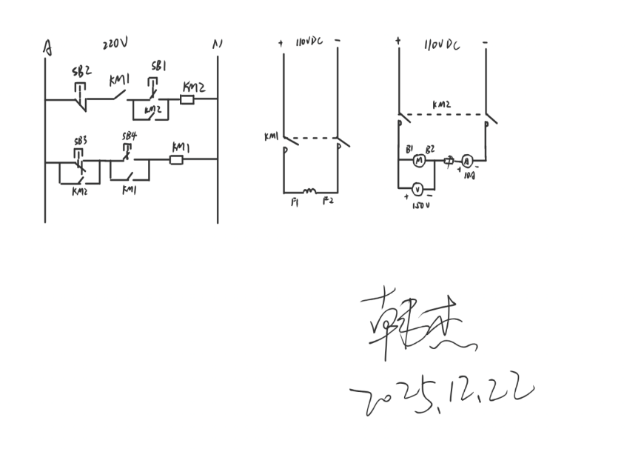

**电路图分析：**

在控制回路中，KM1（励磁回路）若不得电，KM2（主回路）因串入了KM1常开辅助触点而不能得电，从而实现了限制励磁绕组必须在主回路上电前上电的作用。在励磁绕组，主回路均上电的情况下，KM1控制回路因并入了KM2辅助触点而不能失电（必须先按动SB2使主回路先失电才能失电），从而实现了励磁回路必须在主回路离电后断电的作用。

串入主回路中的可变电阻可以通过改变回路中负载，进而改变回路中的电流，从而改变电机的转速。

直流电机的人工机械特性：

$$n=\frac{U}{C_{e}Φ}-\frac{R}{\left(C_{e}Φ\right)\left(C_{T}Φ\right)}T_{e}$$

在恒压，恒转矩的情况下，回路电阻越大，电机转速就越小，成线性关系。电机在启动时需要使回路电阻达到最大以避免转速过快。

1. 连接主回路，励磁回路和控制电路。

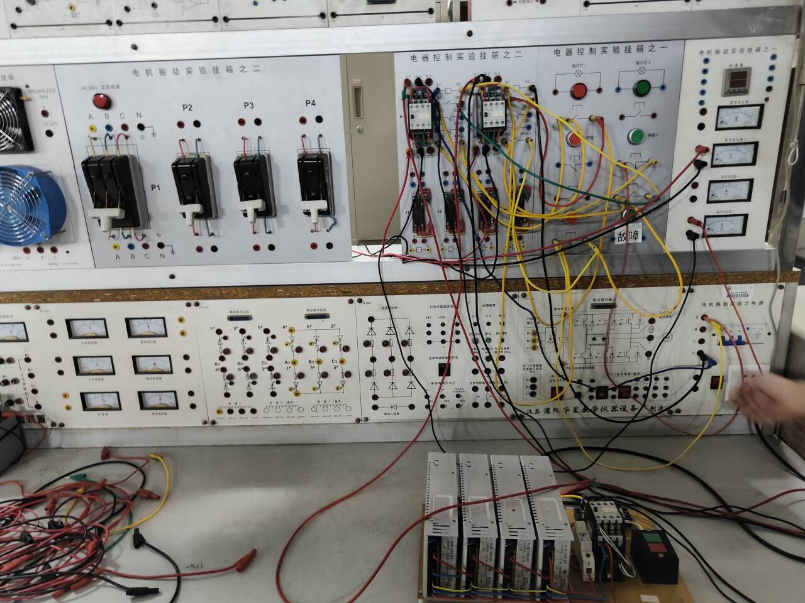

1. 上电进行实验。
2. **实验结果**

在主回路未上电的情况下，按动SB1，KM2接触器没有反应，电机也没有开始转动。按动SB4，KM1接触器的触点吸合，再按动SB1，KM2接触器闭合，电机开始转动；在电机正在转动时，按动SB3，KM1接触器没有反应，电机继续转动，按动SB2使电机停转后再按动SB3，KM1接触器触点断开。这样的现象说明控制回路设计正确，主回路，控制回路，励磁绕组回路的接线没有问题。转动串入回路中的可变电阻，发现电阻增加时，电机转速下降，反之上升，与理论结论相符。

1. **成员贡献度**

1.08023110陈奕诚：25%

2.08023126叶晨曦：25%

3.08023210余涵与：25%

4.08023214张韫译萱：25%

**第三次实验 晶闸管整流，触发电路波形测试**

1. **实验目的**

在实践中深刻理解晶闸管整流，触发电路的原理，认识常见触发器（TCA785），了解其性能指标。

1. **实验内容**

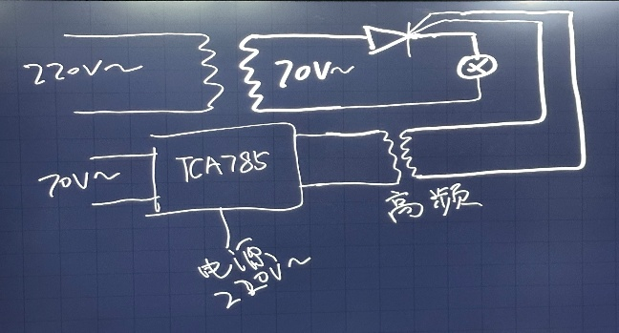

实验原理图如上图所示，通过调节TCA785外围电路的可变电阻改变触发延迟角 $α$，观察并记录整流电路的输出波形与有效值。

1. **实验步骤与结果**
2. 分析TCA785的原理图，了解触发电路的基本原理。

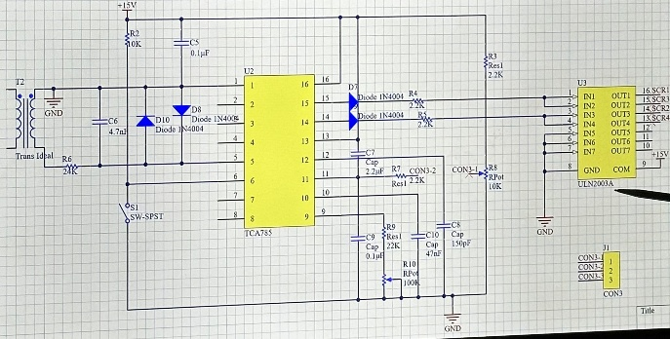

**电路原理分析：**TCA785 采用“零交越同步 + 锯齿波比较”方式实现相位控制。交流电压的零交越点被检测后，芯片内部锯齿波发生器在每个半周重新启动，锯齿波电压在恒流源作用下线性上升。外部电位器提供可调控制电压（引脚11，通过改变可变电阻R7实现控制电压的调节），当锯齿波电压上升至超过控制电压时，比较器翻转并输出触发脉冲，从而使晶闸管在该时刻导通，实现触发延迟角的改变。（理论最大移相范围为150°）

**实物电路：**

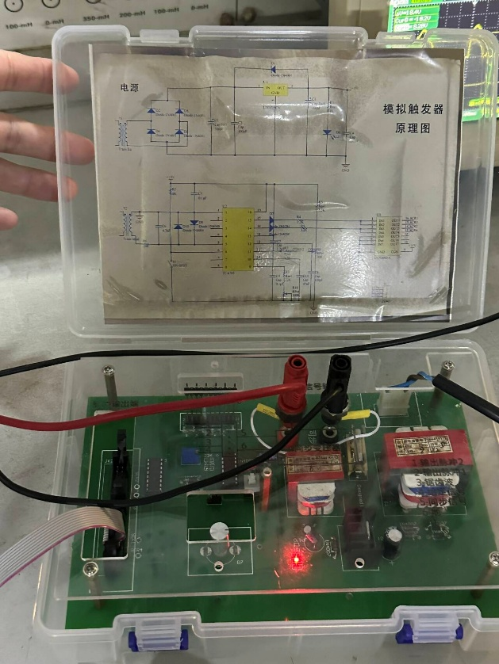

1. 改变触发延迟角为30°，45°，90°，135°，150°测量整流电压波形和有效值，并与理论值比较。

测量得到的部分波形：

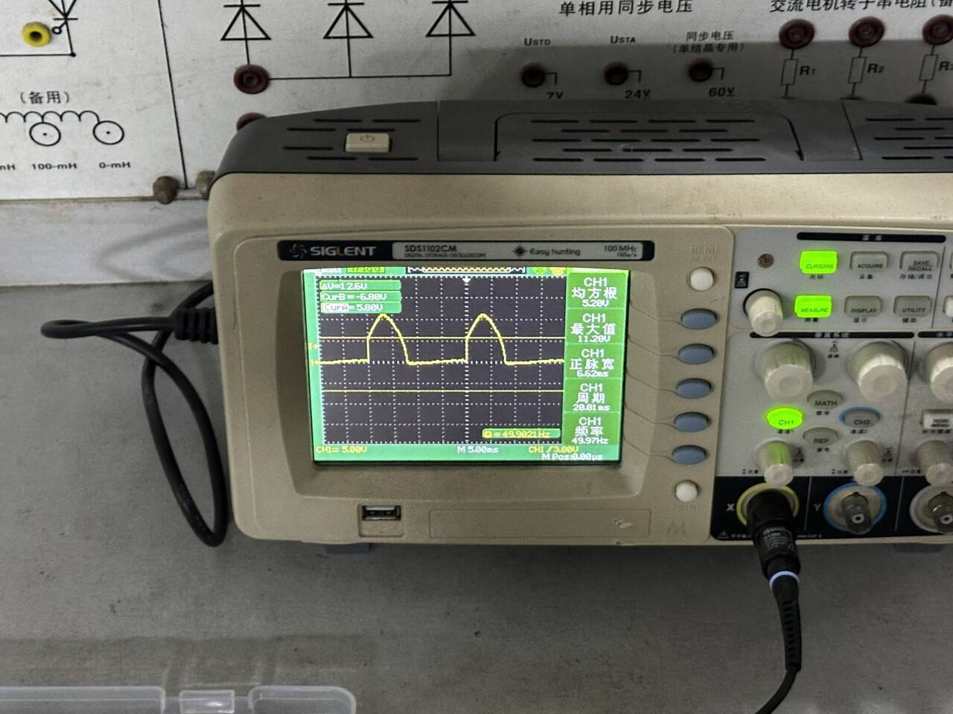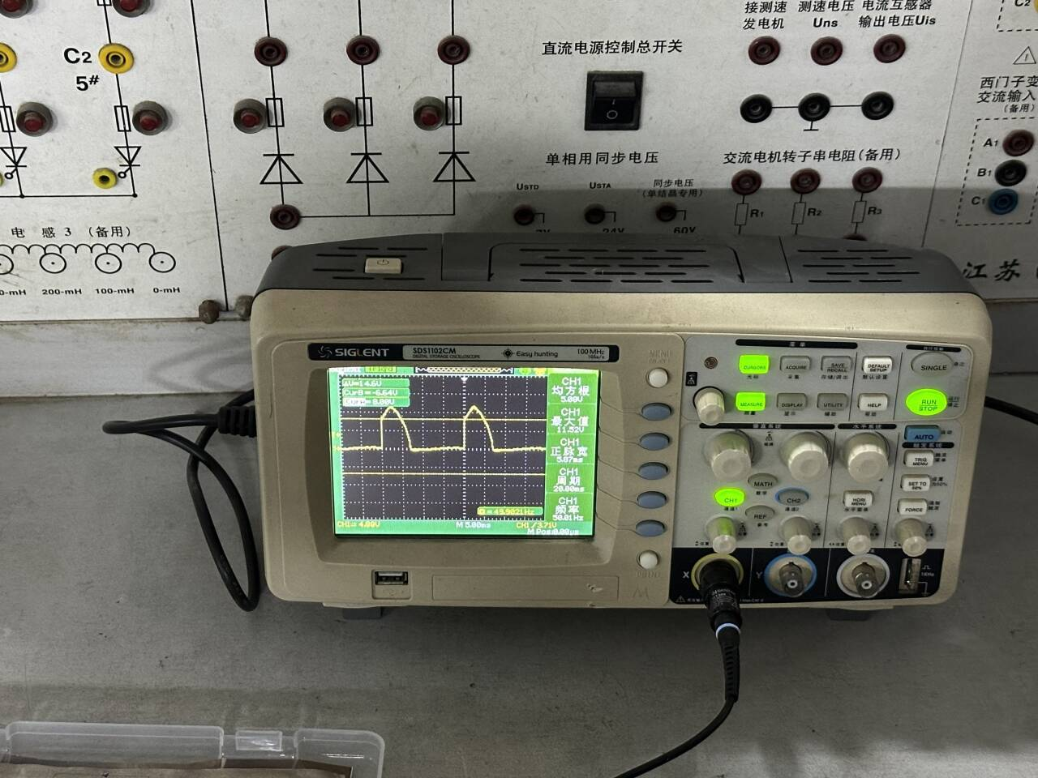

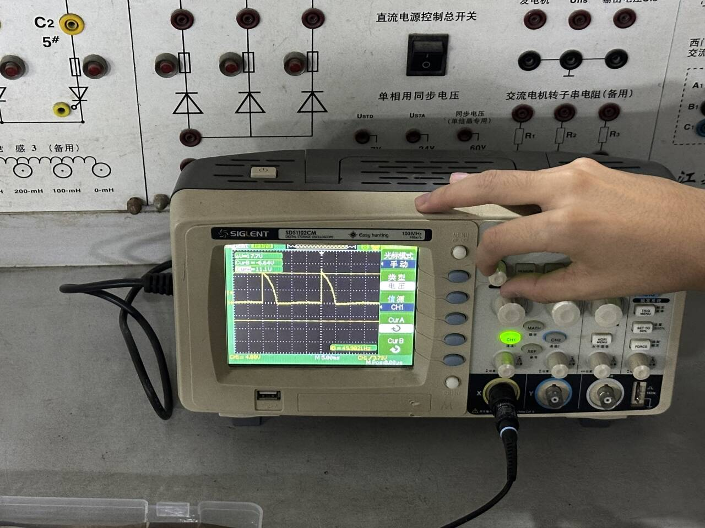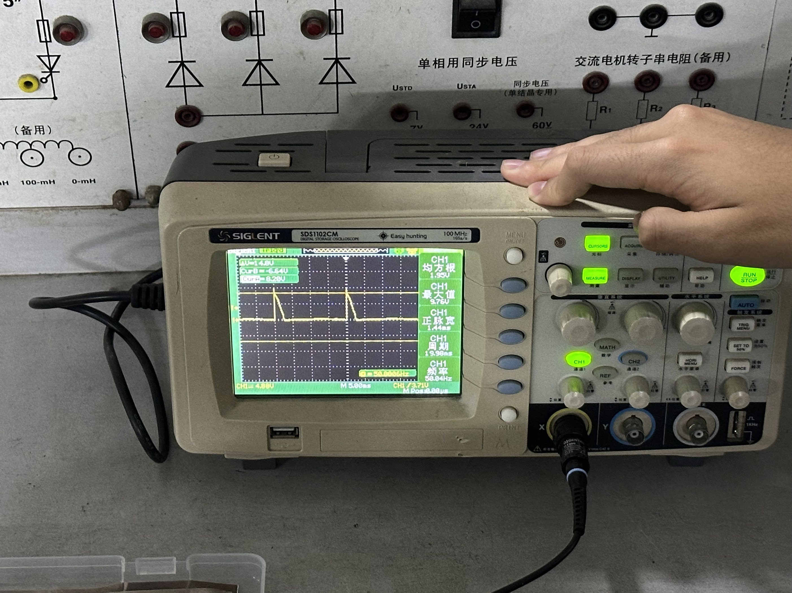

数据表格：

|  |  |  |
| --- | --- | --- |
| 延迟角 | 测量值（V） | 理论值（V） |
| 0° | / | 79.2 |
| 30° | 60 | 75.6 |
| 45° | 58 | 72.1 |
| 90° | 48 | 56 |
| 135° | 22 | 35.9 |
| 150° | / | 25.3 |

**实验数据分析：**触发延迟角增大，晶闸管导通区域减小，输出电压的有效值随之降低，整体变化趋势与单相半波可控整流的理论分析一致，但实验测得的有效值普遍低于计算出的理论值，主要原因包括晶闸管导通压降、触发延迟以及变压器和线路损耗等因素。实验中发现触发延迟角无法达到0°。这是由于 TCA785 内部锯齿波发生器和比较器存在最小工作延迟，同时实验板控制电压的最低值受限，而且延迟角接近0°时，触发脉冲的能量过低，导致晶闸管无法在过零点可靠触发；实验中触发延迟角的最大值约为 135°，无法达到理论上的 150°。该现象主要与锯齿波的最大幅值和斜率有关。当控制电压过高时，锯齿波在一个半周内无法超过控制电压，比较器不再翻转，从而限制了最大可实现的触发角。触发理论波形图与实验痕迹如下：

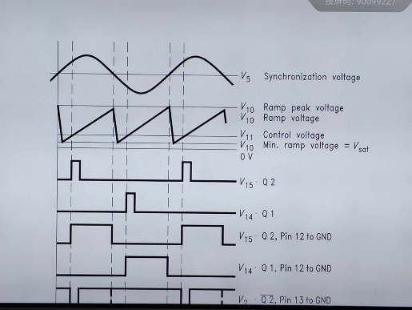 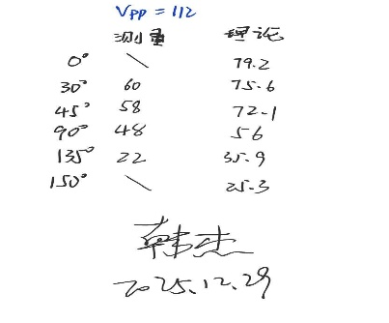

1. **成员贡献度**

1.08023110陈奕诚：25%

2.08023126叶晨曦：25%

3.08023210余涵与：25%

4.08023214张韫译萱：25%

**第四次实验 电气隔离器件认知与性能测试实验**

1. **实验目的**

认识常见的电气隔离器件，理解光耦隔离的基本原理，通过性能测试对光耦隔离器的静态和动态性能形成一定的认识。

1. **实验内容**
2. **普通光耦静态性能测试：**输入+5V电压，选择一定阻值的负载，调节输入电流为不同值，测量VCE。
3. **普通光耦动态性能测试：**选择1kΩ的负载，在输入5V电压的情况下将输入电流调至10mA，再输入+5V 50%占空比的方波电压，改变方波频率，双踪测量输入信号和输出信号，记录Ton,TS和Toff以及对应波形。
4. **高速光耦，光纤性能测试：**调节输入信号频率为100kHz，双踪测量输入信号和高速光耦以及光纤的输出信号，记录Tphl和Tplh。
5. **实验步骤与结果**
6. **普通光耦静态性能测试**

对VCE进行测量：

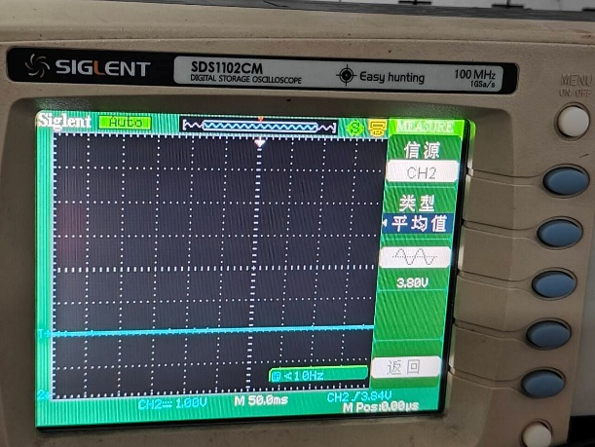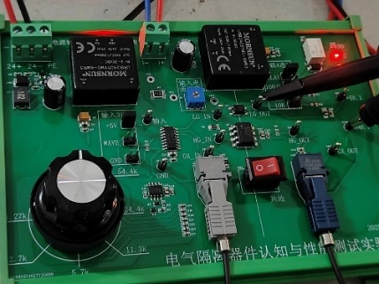

|  |  |  |  |
| --- | --- | --- | --- |
| **输入电流 IF​ (mA)** | **VCE​(RL​=100Ω)** | **VCE​(RL​=1000Ω)** | **VCE​(RL​=10000Ω)** |
| **2** | 4.32 V | 324 mV | 94.4 mV |
| **5** | 2.96 V | 184 mV | 62.4 mV |
| **10** | 2.16 V | 152 mV | 43.2 mV |
| **15** | 1.84 V | 124 mV | 34.4 mV |
| **20** | 1.60 V | 116 mV | 28.8 mV |

1. **普通光耦动态性能测试**

测量方法：

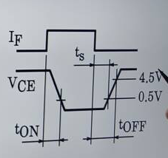

如上图所示：Ton为IF上升沿与VCE下降沿之间的时间差，Ts为IF下降沿与VCE上升沿之间的时间差，Toff=Ts+VCE的上升时间，可以分别由示波器中FRF, FFR-通道上升时间和FFR测得。

测量得到的部分波形（输入信号频率升至11.3kHz后输出信号波形开始出现失真）：

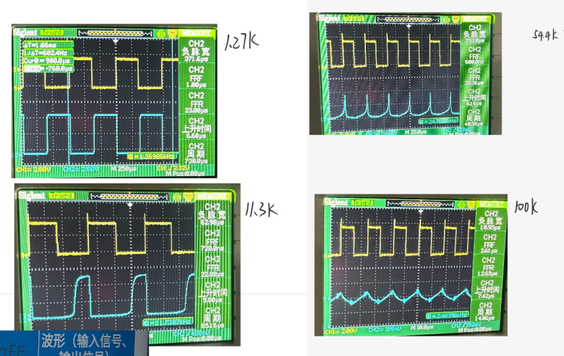

数据表格（后续的高频波形均出现了失真）：

|  |  |  |  |
| --- | --- | --- | --- |
| 输入信号频率 (kHz) | TON​ | TS​ | TOFF​ |
| 1.27 | 1μs | 23.2μs | 29.8μs |
| 2.7 | 1μs | 23.2μs | 29.8μs |
| 5.7 | 1μs | 23.2μs | 29.2μs |
| 11.3 | 760ns | 23.0μs | 28.8μs |

1. **高速光耦，光纤性能测试**

用同样的方法对Tphl（与Ton含义相同），Tplh（与Toff含义相同）进行测量，数据表格：

|  |  |  |
| --- | --- | --- |
| 传输媒介 | Tphl​ | Tplh​ |
| 高速光耦 | 40ns | 320ns |
| 光纤 | 80ns | 510ns |

上述结果可以表明：无论是低速光耦，高速光耦还是光纤，都具有导通快，关断慢的特点，这主要由基区存储效应导致：在导通时，电场驱动载流子快速填充并建立导电通道，而在关断时，存储在基区的过剩载流子必须通过复合或泄放才能消失，这个过程远慢于电场驱动的过程，从而导致显著的关断延迟。

实验痕迹汇总：

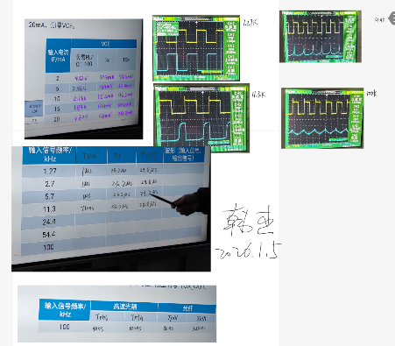

**五、成员贡献度**

1.08023110陈奕诚：25%

2.08023126叶晨曦：25%

3.08023210余涵与：25%

4.08023214张韫译萱：25%